ЛАБОРАТОРНАЯ РАБОТА 2

РЕШЕНИЕ НЕЛИНЕЙНЫХ УРАВНЕНИЙ
Теоретический материал к данной теме содержится в [1, глава 4].
Отчет по лабораторной работе должен содержать следующие материалы по каждой задаче: 1) постановка задачи; 2) необходимый теоретический материал; 3) результаты вычислительного эксперимента; 4) анализ полученных результатов; 5) графический материал (если необходимо); 6) тексты программ.
Варианты заданий к задачам 2.1–2.2 даны в ПРИЛОЖЕНИИ 2.A.
Задача 2.1. Найти с точностью 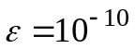 вещественные корни алгебраического уравнения 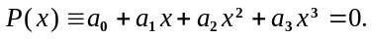 В программе предусмотреть подсчет количества итераций.
ПОРЯДОК РЕШЕНИЯ ЗАДАЧИ
1.Задать многочлен P(x). Используя функцию root из модуля numpy найти корни многочлена.
2. Используя средства библиотеки mathplotlib , локализовать корни уравнения P(x)=0 графически.
3. Составить программу вычисления корня методом Ньютона, предусмотрев в ней подсчёт числа итераций. Найти
с заданной точностью все корни уравнения. Сравнить полученные значения корней со значениями, найденными
в п.1.
Задача 2.2. Дано уравнение f(x)=0. Найти с точностью 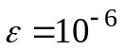 все корни уравнений, содержащиеся на отрезке [с, d]. Для решения задачи использовать метод Ньютона и метод индивидуального варианта.

ПОРЯДОК РЕШЕНИЯ ЗАДАЧИ.
1. Найти корни уравнения аналитически.
1.Локализовать корни f(x)=0 на указанном отрезке графически, используя средства библиотеки matplotlib.
2. Найти корни уравнения f(x)=0 с точностью на указанном отрезке, используя программу нахождения корней методом Ньютона.
3. Составить программу вычисления корня методом, указанным в индивидуальном варианте, предусмотрев в ней
подсчёт числа итераций. Найти с заданной точностью все корни уравнения на отрезке [c,d].
4. Сравнить результаты проведенных расчётов п.2.2 и 2.3 и оформить результаты в виде таблицы.
 | Значение корня, вычисленное с заданной точностью | Число итераций  метода Ньютона | Число итераций индивидуального варианта | Значение корня, найденное аналитически
1 корень
2 корень

ВАРИАНТЫ ЗАДАНИЙ К ЛАБОРАТОРНОЙ РАБОТЕ 2
ВНИМАНИЕ! Номер варианта 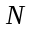для лабораторных работ вычисляется по следующей формуле:
1) 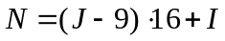 для групп 9–11;
2) 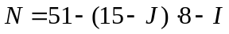 для групп 12–15
(здесь — номер группы, а — индивидуальный номер студента по журналу).
Примечание. Если полученный номер N получился больше значения 50, то принять N=N-50.
Если полученный номер N получился меньше 1, то принять N=N+50.

Таблица к задаче 2.1
 | 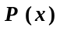
2.1.1 | 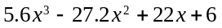 | 2.1.27 | 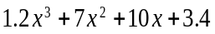
2.1.2 | 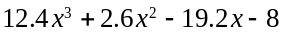 | 2.1.28 | 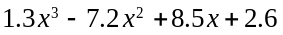
2.1.3 | 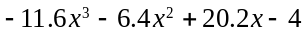 | 2.1.29 | 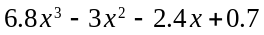
2.1.4 | 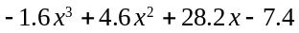 | 2.1.30 | 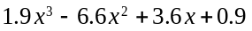
2.1.5 | 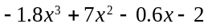 | 2.1.31 | 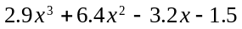
2.1.6 | 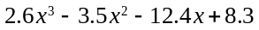 | 2.1.32 | 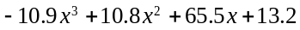
2.1.7 | 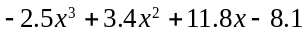 | 2.1.33 | 
2.1.8 | 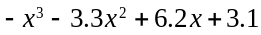 | 2.1.34 | 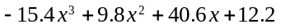
2.1.9 | 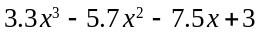 | 2.1.35 | 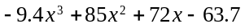
2.1.10 | 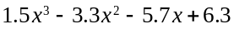 | 2.1.36 | 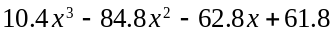
2.1.11 | 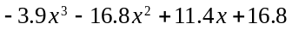 | 2.1.37 | 
2.1.12 | 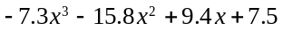 | 2.1.38 | 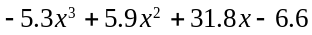
2.1.13 | 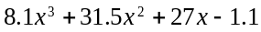 | 2.1.39 | 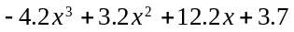
2.1.14 | 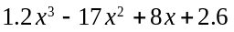 | 2.1.40 | 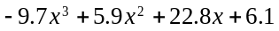
2.1.15 | 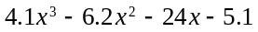 | 2.1.41 | 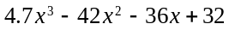
2.1.16 |  | 2.1.42 | 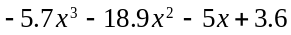
2.1.17 | 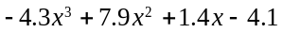 | 2.1.43 | 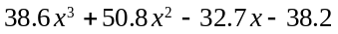
2.1.18 | 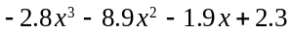 | 2.1.44 | 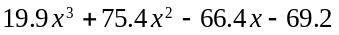
2.1.19 | 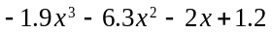 | 2.1.45 | 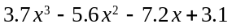
2.1.20 | 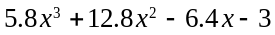 | 2.1.46 | 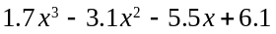
2.1.21 | 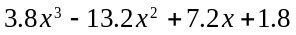 | 2.1.47 | 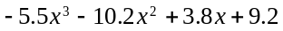
2.1.22 | 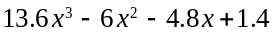 | 2.1.48 | 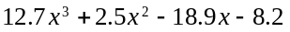
2.1.23 |  | 2.1.49 | 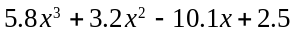
2.1.24 | 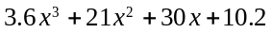 | 2.1.50 | 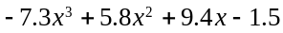
2.1.25 | 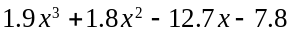 | 2.1.51 | 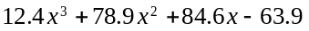
2.1.26 | 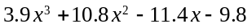 | 2.1.52 | 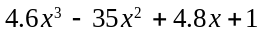

Таблица к задаче 2.2
 | 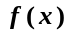 | 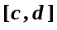
2.2.1 | 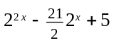 | 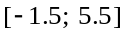
2.2.2 | 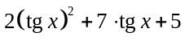 | 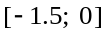
2.2.3 | 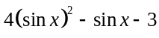 | 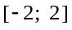
2.2.4 | 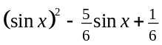 | 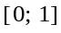
2.2.5 | 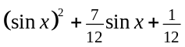 | 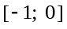
2.2.6 | 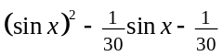 | 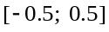
2.2.7 | 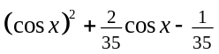 | 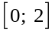
2.2.8 | 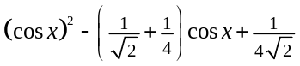 | 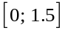
2.2.9 | 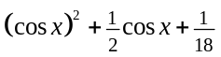
2.2.10 | 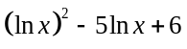 | 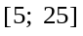
2.2.11 | 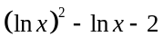 | 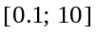
2.2.12 | 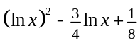 | 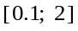
2.2.13 | 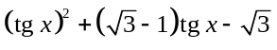 | 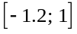
2.2.14 | 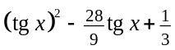
2.2.15 | 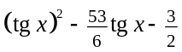 | 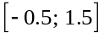
2.2.16 | 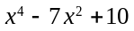 | 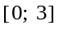
2.2.17 | 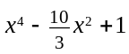 | 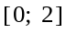
2.2.18 | 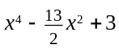
2.2.19 | 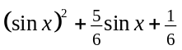 | 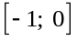
2.2.20 | 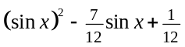 | 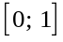
2.2.21 | 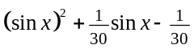 | 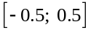
2.2.22 | 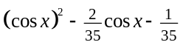 | 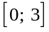
2.2.23 | 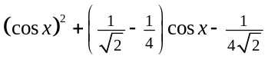
2.2.24 | 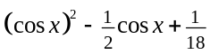
2.2.25 | 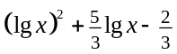 | 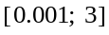
2.2.26 | 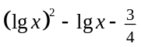 | 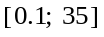
2.2.27 | 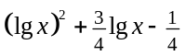 | 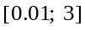
2.2.28 | 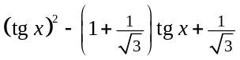
2.2.29 | 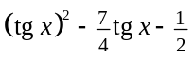
2.2.30 | 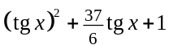 | 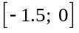
2.2.31 | 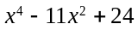 | 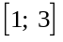
2.2.32 | 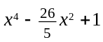
2.2.33 | 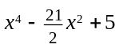 | 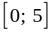
2.2.34 | 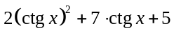
2.2.35 | 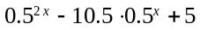 | 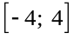
2.2.36 | 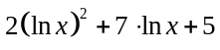
2.2.37 | 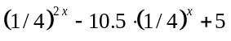 | 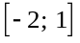
2.2.38 | 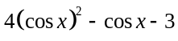 | 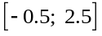
2.2.39 | 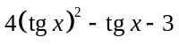 | 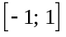
2.2.40 | 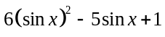
2.2.41 | 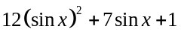
2.2.42 | 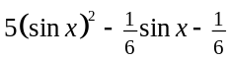
2.2.43 | 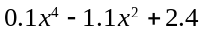
2.2.44 | 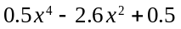
2.2.45 | 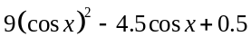
2.2.46 | 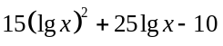 | 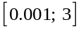
2.2.47 | 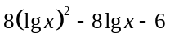 | 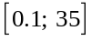
2.2.48 | 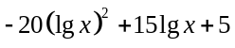 | 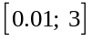
2.2.49 | 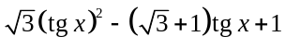
2.2.50 | 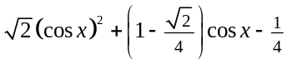
2.2.51 | 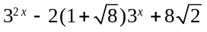 | 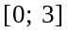
2.2.52 | 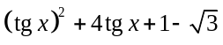 | 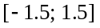

Таблица индивидуальных вариантов к задаче 2.2
N вариантов | Метод решения
1 ,6, 11, 16, 21, 26, 31, 36, 41, 46, 51 | Секущих
2, 7, 12, 17, 22, 27, 32, 37, 42, 47, 52 | Ложного положения
3, 8, 13, 18, 23, 28, 33, 38, 43, 48 | Упрощенный метод Ньютона
4, 9, 14, 19, 24, 29, 34, 39, 44, 49 | Простой итерации
5, 10, 15, 20, 25, 30, 35, 40, 45, 50 | Метод бисекции
ПРИЛОЖЕНИЕ 2.C
Расчетные формулы методов решения нелинейного уравнения 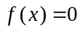.
Упрощенный метод Ньютона: 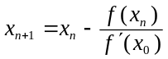, 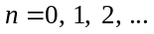
Метод ложного положения: 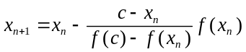, 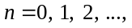 — фиксированная точка из окрестности корня.
Метод секущих: 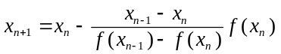,
Метод Стеффенсена: 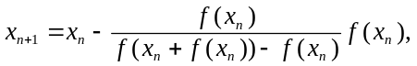
Модифицированный метод Ньютона для поиска кратных корней   